（人教版）六年级数学下册期中检测试卷

班级_____ 姓名_____ 得分_____
一、填空题：（每空1分，共20分）
1. 篮球与足球的个数比是7：5，篮球35个，足球有（ ）。
2. 下边的比例尺表示图上1厘米相当于地面实际距离（ ）千米，把它改写成数值比例尺是（ ）∶（ ）。
3. 一个长6分米、宽4分米的长方形按4：1放大，得到的图形面积是（ ）平方分米。
4. 比较下面各组数的大小。

-9○8 - ○ - 0.6○-0.6 0○- -7○-6
5. 平行四边形的面积一定，它的底和高成（ ）比例。
6. 月球表面夜间的平均温度记作-150℃，实际就是零下（ ）℃。
7. 6∶2 =21∶（ ） 1.6∶4＝( )∶2.5
8. 大圆的直径是4厘米，小圆的直径是2厘米，大圆和小圆面积最简单的整数比是（ ）。
9. 一个圆柱的体积是36.15立方米 , 与它等底等高的圆锥的体积是( )。
10. 圆柱有（ ）条高，圆锥有（ ）高。
11. 有一个圆柱的底面半径是3厘米，高是7厘米，它的侧面积是( )，表面积是( )，体积是( )。

二、选择题：（请将正确答案的序号填在括号里）每题1分,共5分。
1. 要统计某地去年月平均气温情况，最好选用（ ）。
A、折线统计图 B、扇形统计图 C、条形统计图
2. 圆柱的侧面沿直线剪开，在下列的图形中，不可能出现（ ）。
A、长方形或正方形 B、三角形 C、平行四边形
3. 一个圆锥的体积是135 cm³，（ ）是它等底等高的圆柱体体积。
A、45cm³ B、405cm³ C、270cm³
4. 下面各组中的两个比，可以组成比例的是（ ）。
A、12：9和9：6 B、:和: C、8.4:2.1和1.2：8.4
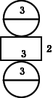
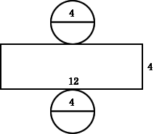
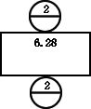
5. 下面图形中，（ ）是圆柱的展开图。
A、 B、 C、

三、判断题：（正确的在括号内打“√”，错的打“×”）每题1分，共5分。
1．1既不是正数也不是负数。 （ ）
2. 汽车的速度一定，所行路程和时间成正比例。 （ ）
3. 圆锥的体积一定等于圆柱体积的三分之一。 （ ）
4. 在比例里，两个外项的积等于两个内项的积。这是比的基本性质。 （ ）
5. 负数都比正数小。 （ ）
四、计算题。（36分）

1．直接写得数。（8分）
3.14×20＝ 2×＝ 1 + - ＝ ( ＋ )×9＝
72÷ ＝ 1.5×100＝ 1.25×8＝ 99×0.8＋0.8＝
2．解比例。（每题3分，共18分）
（1）0.7∶18＝21∶x （2） ＝ （3）1.5∶2.5＝12∶x

（4）∶＝∶x （5） ＝ （6） ＝

3. 下表中x与y两个量成反比例，请把表格填写完整。（每小题2分，共10分）
X | 3 |  | 0.2 | 60
Y | 4

五、小小统计员。（6分）
六年一班学生对本班同学最喜欢的体育活动情况进行了统计，并绘制了扇形统计图。（右图）
六年一班学生最喜欢的体育活动情况统计图
（1）六年一班同学最喜爱哪项体育活动的人数最多？

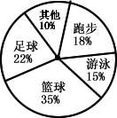
（2）六年一班同学最喜欢哪项体育活动的人数最少？

（3）根据统计结果，你会给同学什么建议吗？

六、解决问题。（共28分）
1. 学校组织队列训练。如果每行站18人，正好站15行。如果每行站9人，可以站多少行？（5分）

2. 出租车司机叔叔从甲地到乙地，前3个小时行了150千米。照这样的速度，从甲地到乙地一共需要5小时，甲乙两地相距多远？（5分）

3. 一堆煤成圆锥形，底面直径是3米，高是1.2米。这堆煤的体积是多少?如果每立方米的煤约重1.5吨，这堆煤约有多少吨？（8分）

4. 分别按3∶1和1∶2的比画出长方形放大和缩小后的图形。（4分）
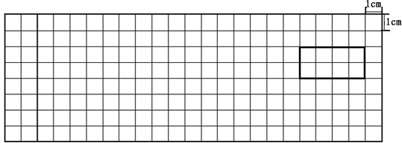
5. 学校要建一个长60m、宽50m的长方形活动场地，请你画出活动场地的平面图。（6分）
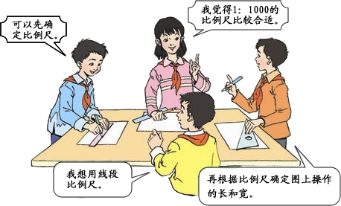
计算：

画图：

七、附加题。（共10分）
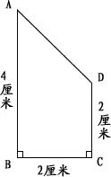
下图ABCD是直角梯形，以AB为轴并将梯形绕这个轴旋转一周，得到一个旋转体，它的体积是多少立方厘米？（除不尽的保留两位小数）

参考答案
一、填空题：（20分）
1. 25；
2. 10；1：1000000；
3. 384；
4. 略；
5. 反；
6. 150；
7. 7、1；
8. 4：1；
9. 12.05；
10. 无数；一条；
11. ( 87.92平方厘米) ( 144.17平方厘米)， ( 197.82立方厘米)。
二、选择题：（5分）1. A ；2. B; 3. B; 4. B; 5. C;
三、判断题：（5分）1.× ；2.√; 3.×; 4.×; 5.√;
四、计算：（36分）

1. 略；
2.（1）0.7∶18＝21∶x （2） ＝ （3）1.5∶2.5＝12∶x
x＝540 x＝3 x＝20
（4）∶＝∶x （5） ＝ （6） ＝
x＝1/2 x＝33.6 x＝8
3. 下表中x与y两个量成反比例，请把表格填写完整。（每小题2分，共10分）
X | 3 | 36 | 0.2 | 60 | 0.3
Y | 4 |  | 60 | 0.2 | 40
五、（6分）略

六、解决问题；（共28分）
1. 30行;2. 250千米;3. 2.826立方米 4.239吨;4. 略；;5. 长6厘米 宽5厘米；（略）
七、附加题。圆锥 约8.37立方厘米 圆柱25.12立方厘米 一共约33.49立方厘米

